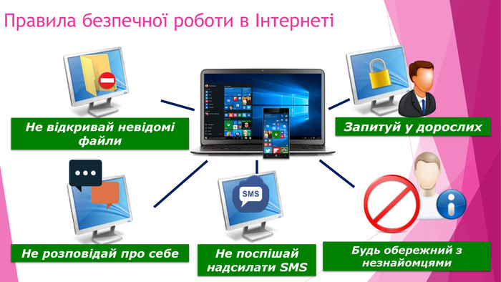
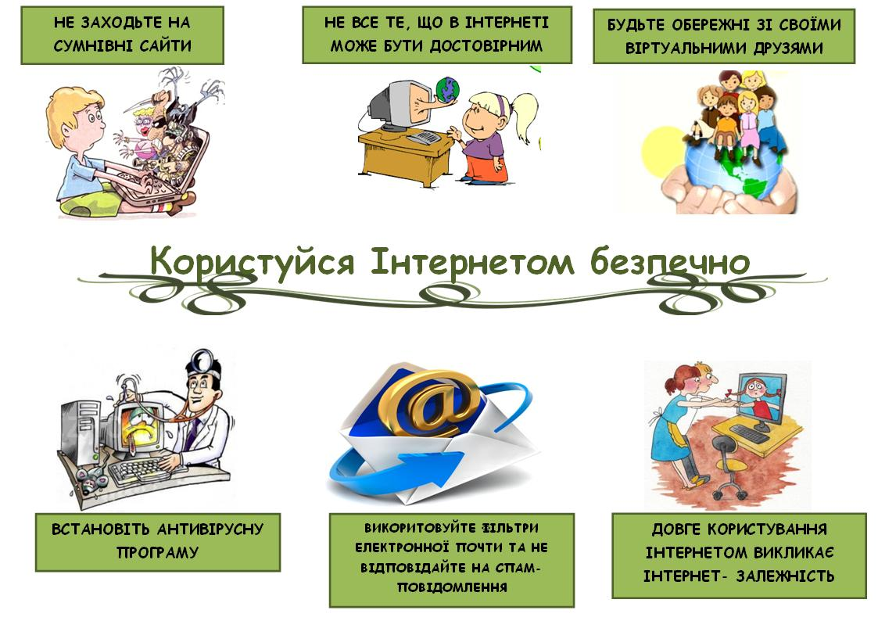

Основні правила безпечної поведінки в Інтернеті
для старшокласників
- Небажано розміщувати персональну інформацію в Інтернеті. Персональна інформація – це ваше повне ім'я, прізвище, номер мобільного телефону, адреса електронної пошти, домашня адреса, фото з вами, членами вашої родини, друзями.
- Якщо ви публікуєте фото чи відео в Інтернеті, їх може подивитися кожен. Зважайте на це.
- Не відповідайте на спам (небажану електронну пошту).
- Не відкривайте файли, які надіслали невідомі вам люди. Ви не можете знати, що насправді міститься у цих файлах – там можуть бути віруси або фото, відео з «агресивним» змістом.
- Пам’ятайте, що віртуальні знайомі можуть бути не тими, за кого себе видають.
- Якщо поруч з вами немає когось з дорослих, яким ви довіряєте і які можуть вас захистити, не зустрічайтесь в реальному житті з людьми, якими ви познайомились в Інтернеті. Якщо ваш віртуальний друг справді той, за кого себе видає, він спокійно зреагує на вашу турботу про власну безпеку.
- Ніколи не пізно розповісти дорослим, якщо вас хтось образив.

